HÀNH TRÌNH TÌNH NGUYỆN 20222 - LCHSV TRÀ VINH
Vừa qua, ngày 11-12/06/2022, Liên chi hội Sinh viên Trà Vinh - Đại học Y dược Cần Thơ và Đại học Cần Thơ đã phối hợp tổ chức thành công chương trình "Hành trình tình nguyện" mang niềm vui, sự sẻ chia đến các bác, cô chú cùng các em học sinh tại xã Hoà Tân, huyện Cầu Kè, tỉnh Trà Vinh.
Nhờ sự giúp đỡ của Quý ban lãnh đạo, sự hỗ trợ nhiệt tình của các bạn Tình nguyện viên, chương trình đã thành công trao tặng những suất học bổng, những phần quà đến người dân cũng như các em học sinh, bao gồm:
+ 77 phong bì với giá trị hiện kim 500.000 đồng/phong bì được trao tặng cho 77 hộ nghèo, cận nghèo tại địa phương với tổng trị giá 38.500.000 đồng.
+ 700 quyển tập với tổng số tiền 3.500.000 đồng
+ 250 phần dụng cụ học tập tổng giá trị 12.500.000 đồng
+ 100 phần kem đánh răng Colgate tổng số tiền là 1.700.000 đồng
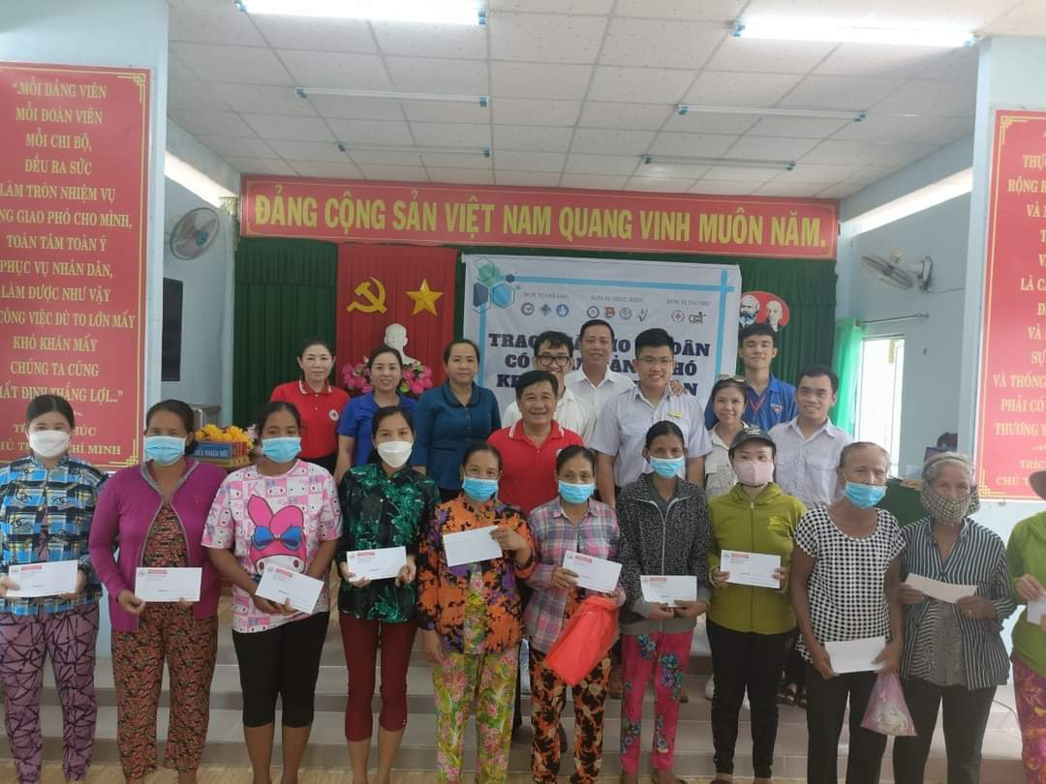
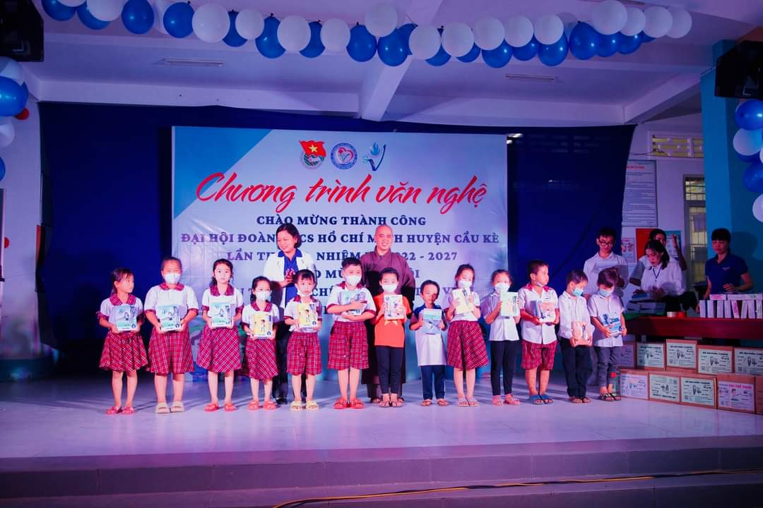
(Hình ảnh trao quà)
Bên cạnh hoạt động trao tặng quà, Liên chi hội Sinh viên Trà Vinh còn phối hợp với các Bác sĩ thực hiện khám bệnh và cấp thuốc miễn phí với 100 suất khám bệnh cho các bác, cô chú có hoàn cảnh khó khăn cùng với 100 phần quà đi kèm.
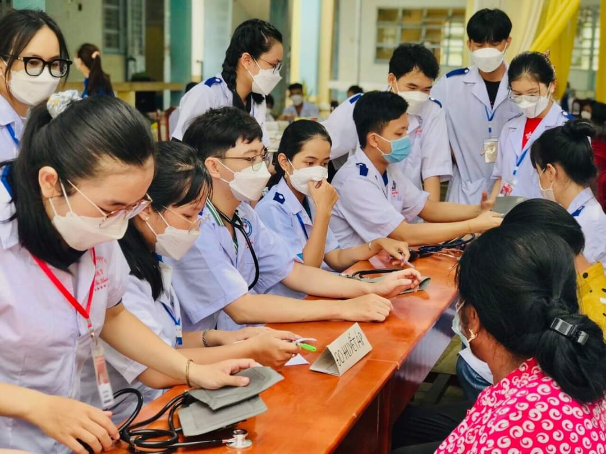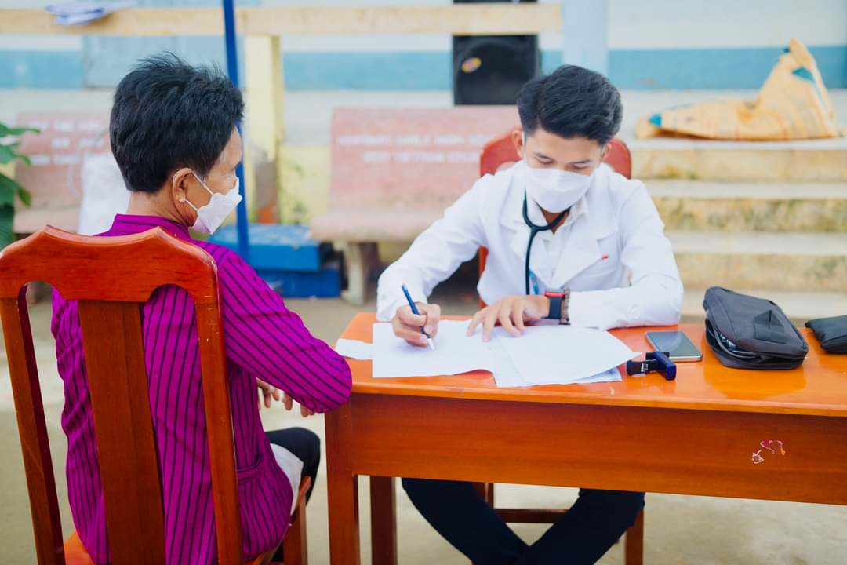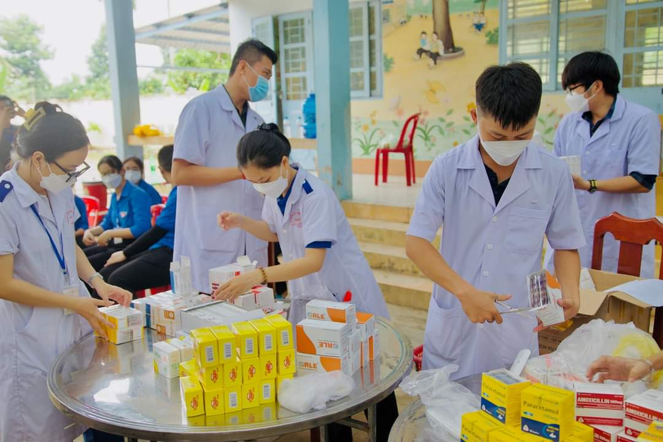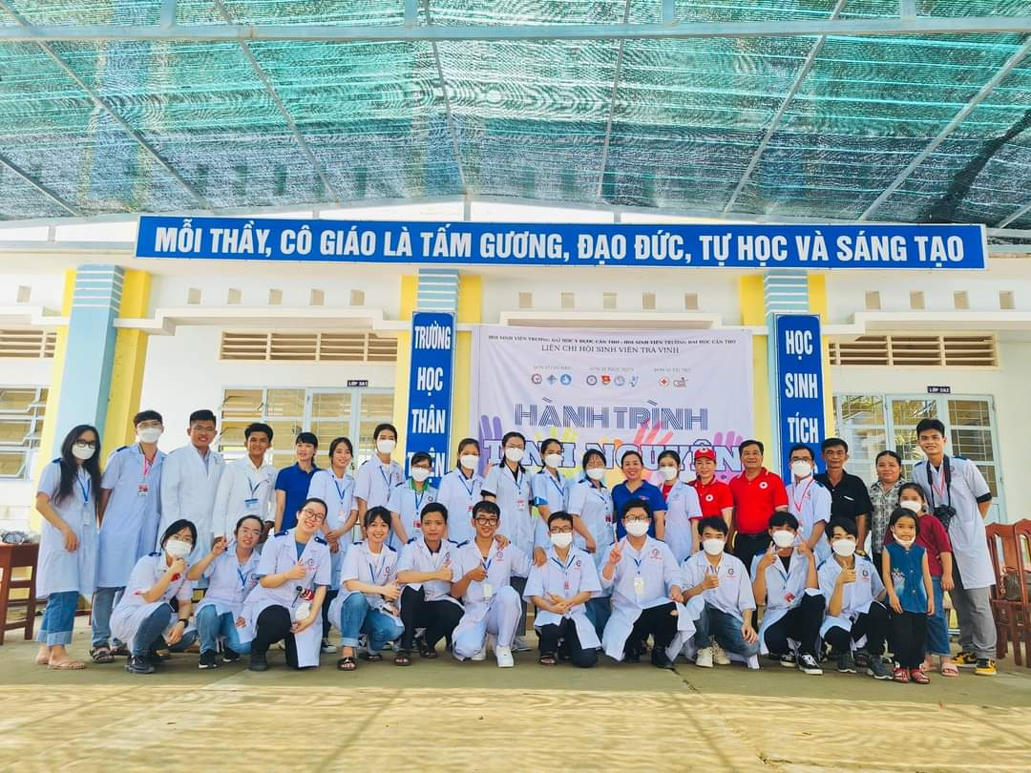
(Hoạt động khám bệnh và cấp phát thuốc miễn phí cho người dân)
Ngoài ra, chương trình còn vận động được 20 suất học bổng cho 20 bạn Hội viên có hoàn cảnh khó khăn (4.000.000 đồng/suất) với tổng số tiền 80.000.000 đồng.
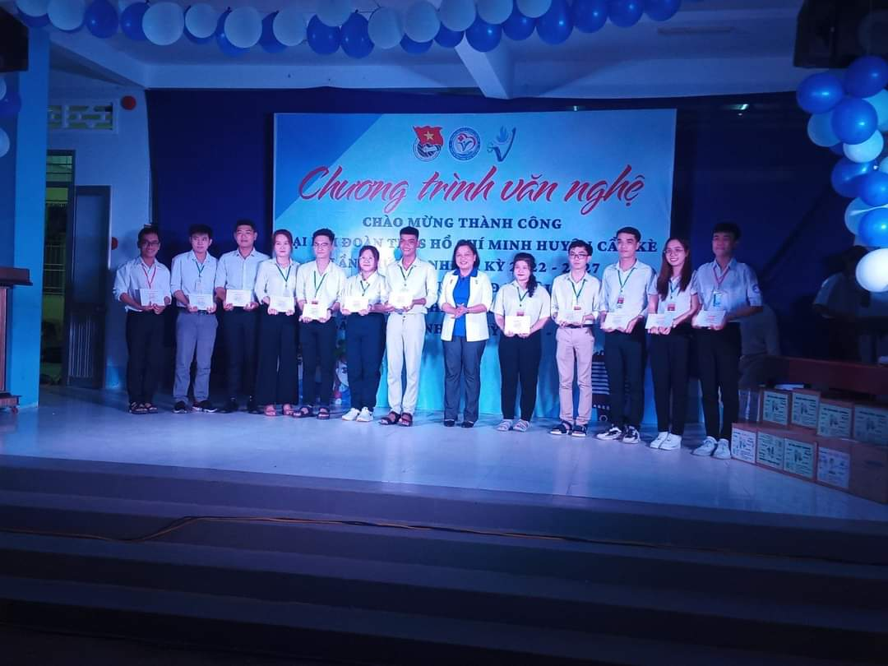
(Trao học bổng cho các bạn Hội viên)
Cùng với đó là chương trình giao lưu văn nghệ với địa phương và thực hiện trang bị các kỹ năng cơ bản về chăm sóc răng miệng, phòng chống đuối nước và phòng dịch Covid-19 cho các em học sinh tại trường Tiểu học Hoà Tân A.
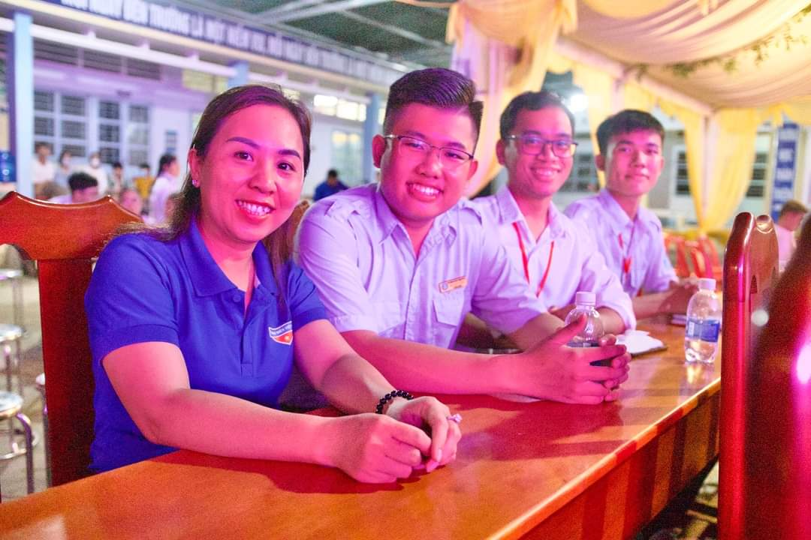
(Lãnh đạo địa phương cùng với đại diện Ban chỉ đạo, Ban tổ chức chương trình)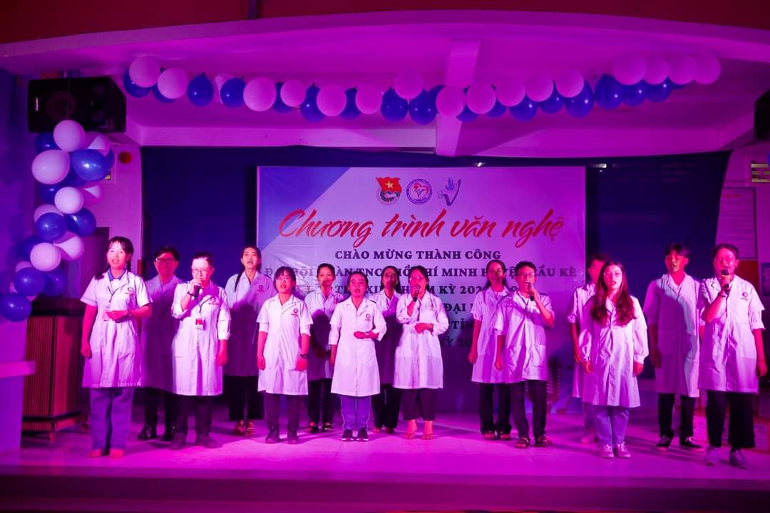
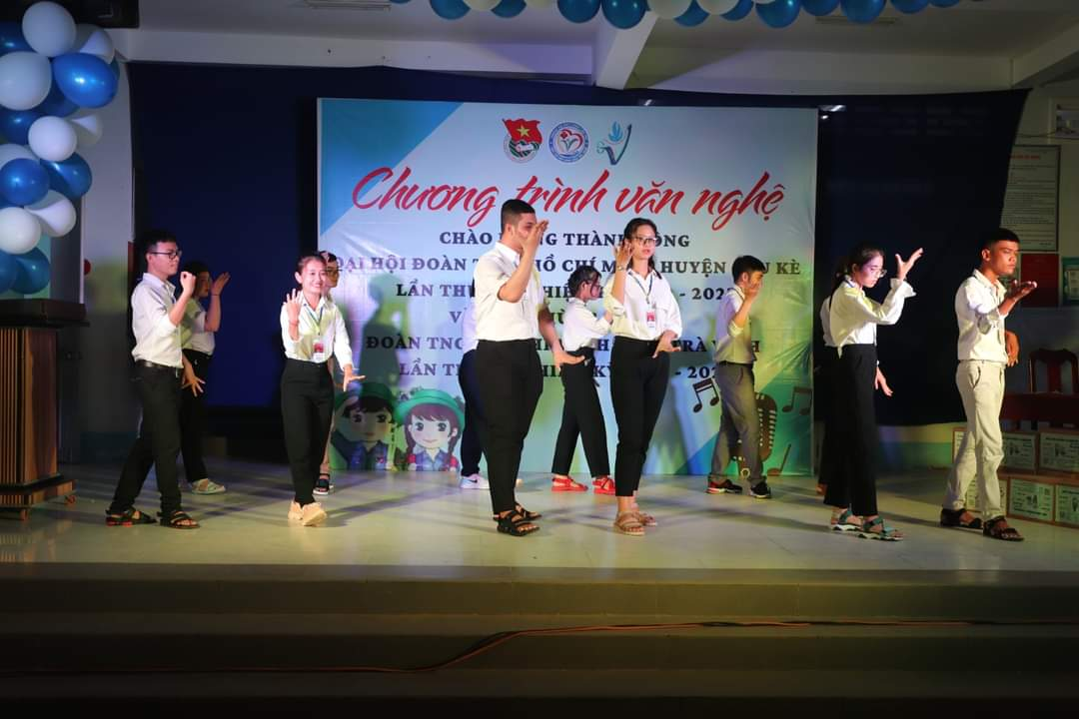
(Các tiết mục văn nghệ Hành khúc Đại học Y Dược Cần Thơ và múa Khmer Hương tình Trà Vinh)
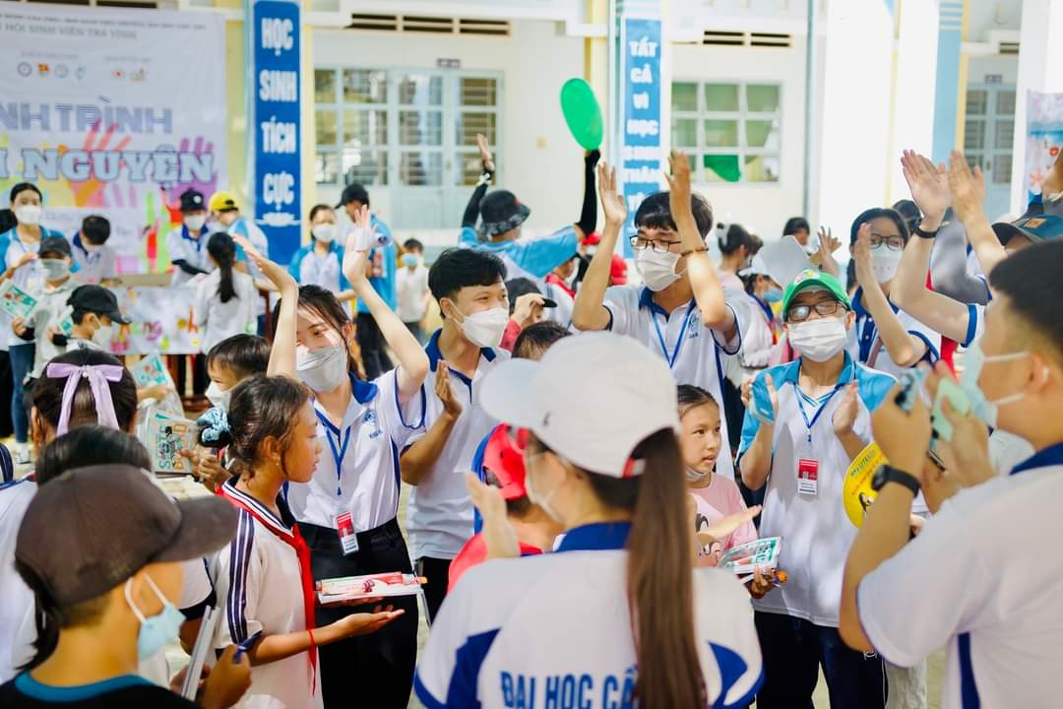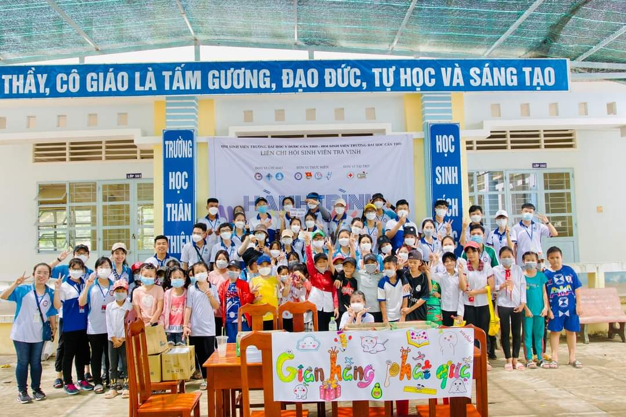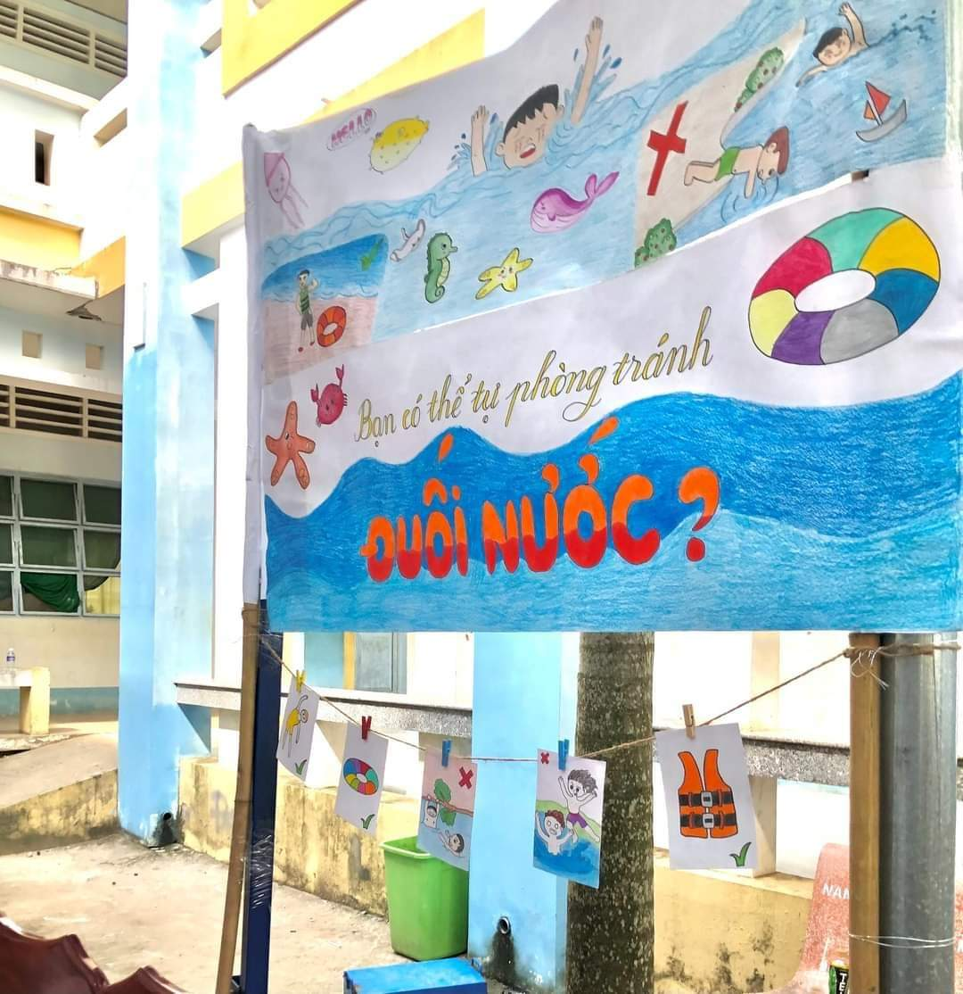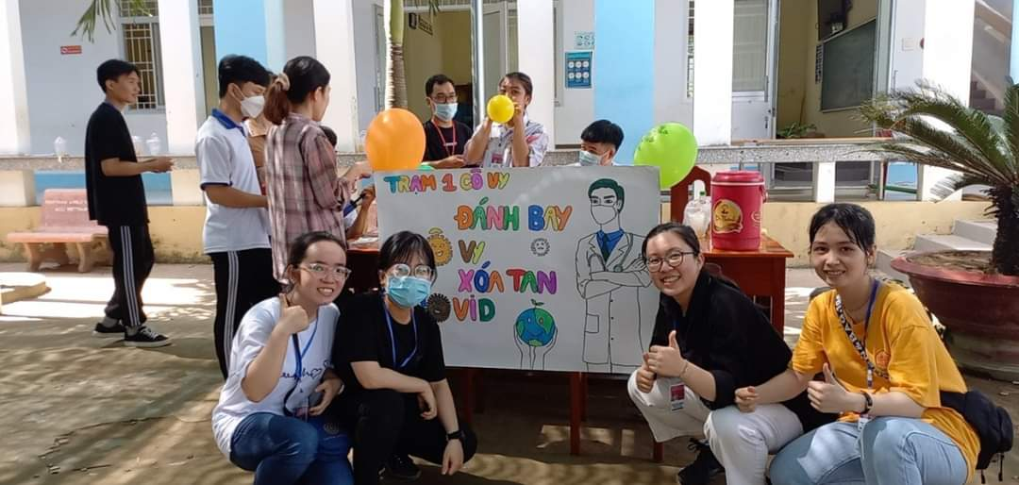
(Tổ chức giáo dục kỹ năng sống cho hơn 200 em thiếu nhi trên địa bàn xã như: Phòng chống dịch bệnh Covid-19, Phòng chống đuối nước trẻ em, Vệ sinh Răng-miệng, Thùng thư gửi tương lai và gian hàng phát quà cho trẻ em)
Tổng giá trị vận động cho toàn bộ chương trình là 151.200.000 đồng.
Liên chi hội Sinh viên Trà Vinh hi vọng rằng trong tương lai sẽ tiếp tục có những chuyến xe mang tên "Hành trình tình nguyện" đem lại sự ấm áp, san sẻ nhiều hơn nữa đến quê hương của mình.
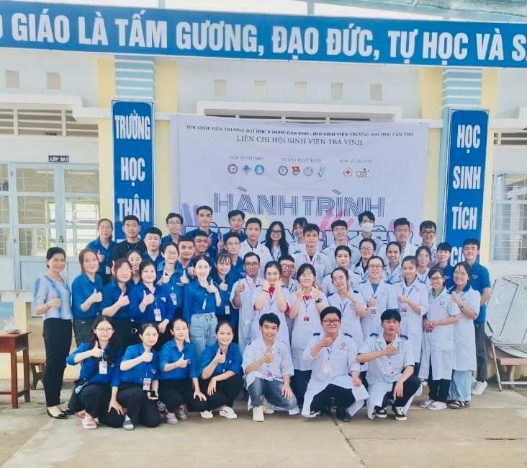
(Ban tổ chức và tình nguyện viên chương trình Hành trình tình nguyện)
- LCHSV TRÀ VINH -

